Załącznik nr 13 do umowy o dofinansowanie
Obowiązki informacyjne beneficjenta realizującego projekty w ramach
Regionalnego Programu Operacyjnego Województwa Mazowieckiego na lata 2014-2020

- Jakie są Twoje obowiązki informacyjne jako beneficjenta?
Aby poinformować opinię publiczną (w tym odbiorców rezultatów projektu) oraz osoby i podmioty uczestniczące w projekcie o uzyskanym dofinansowaniu musisz:
- oznaczać znakiem Unii Europejskiej, znakiem Funduszy Europejskich oraz oficjalnym logo promocyjnym województwa – marką Mazowsze:
- wszystkie działania informacyjne i promocyjne dotyczące projektu (jeśli takie działania będziesz prowadzić), np. ulotki, broszury, publikacje, notatki prasowe, strony internetowe, newslettery, mailing, materiały filmowe, materiały promocyjne, konferencje, spotkania oraz tablice informacyjne i plakaty,
- wszystkie dokumenty związane z realizacją projektu, które podajesz do wiadomości publicznej, np. dokumentację przetargową, ogłoszenia, analizy, raporty, wzory umów, wzory wniosków,
- dokumenty i materiały dla osób i podmiotów uczestniczących w projekcie, np. zaświadczenia, certyfikaty, zaproszenia, materiały informacyjne, programy szkoleń
i warsztatów, listy obecności, prezentacje multimedialne, kierowaną do nich korespondencję, umowy;
- umieścić plakat lub tablicę (informacyjną i/lub pamiątkową) w miejscu realizacji projektu;
- umieścić opis projektu na stronie internetowej (jeśli masz stronę internetową);
- przekazywać osobom i podmiotom uczestniczącym w projekcie informację, że projekt uzyskał dofinansowanie, np. w formie odpowiedniego oznakowania konferencji, warsztatów, szkoleń, wystaw, targów; dodatkowo możesz przekazywać informację w innej formie, np. słownej.
Musisz też dokumentować działania informacyjne i promocyjne prowadzone w ramach projektu.

- Jak oznaczyć dokumenty i działania informacyjno-promocyjne w ramach projektu?
Jako beneficjent musisz oznaczać swoje działania informacyjne i promocyjne, dokumenty związane z realizacją projektu, które podajesz do wiadomości publicznej lub przeznaczyłeś dla uczestników projektu. Musisz także oznaczać miejsce realizacji projektu.

Każdy wymieniony wyżej element musi zawierać następujące znaki:
Znak Funduszy Europejskich (FE)  złożony z symbolu graficznego, nazwy Fundusze Europejskie oraz odwołania do Programu Regionalnego. | Znak Unii Europejskiej (UE)  złożony z flagi UE, napisu Unia Europejska i nazwy funduszu, który współfinansuje Twój projekt.  Wariant I: dofinansowanie z Europejskiego Funduszu Społecznego (EFS)  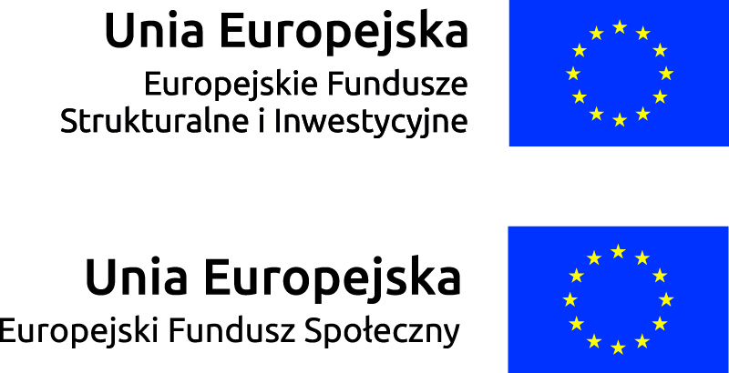  Wariant II: dofinansowanie z Europejskiego Funduszu Rozwoju Regionalnego (EFRR)  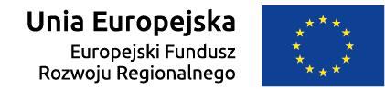  Wariant III: dofinansowanie z EFRR + EFS lub finansowanie działań dotyczących innego funduszu niż źródło finansowania
Znak marki Mazowsze (logo promocyjne województwa mazowieckiego):

Zestawienie znaków – układ poziomy:

Poszczególne znaki oraz zestawienie dla oznaczeń w ramach RPO WM 2014-2020 dostępne są w serwisie internetowym RPO WM – www.funduszedlamazowsza.eu/promocja.
Nie ma obowiązku zamieszczania dodatkowej informacji słownej o Programie oraz o funduszu współfinansującym projekt. Zestaw znaków zawiera wszystkie niezbędne informacje.
W przypadku reklamy dostępnej w formie dźwiękowej bez elementów graficznych (np. spoty/audycje radiowe) na końcu tej reklamy powinien znaleźć się komunikat słowny mówiący o tym z jakich środków finansowany jest dany projekt/inwestycja/wydatek (np.: Wydatek współfinansowany przez Unię Europejską ze środków Europejskiego Funduszu Rozwoju Regionalnego w ramach Regionalnego Programu Operacyjnego Województwa Mazowieckiego 2014-2020).

- Jak oznaczać miejsce projektu?
Twoje obowiązki związane z oznaczaniem miejsca realizacji projektu zależą od rodzaju projektu oraz wysokości dofinansowania Twojego projektu. Beneficjenci (za wyjątkiem tych, którzy muszą stosować tablice informacyjne i/lub pamiątkowe) są zobowiązani do umieszczenia w widocznym miejscu co najmniej jednego plakatu identyfikującego projekt.
Sprawdź, co musisz zrobić:
Kto? | Co?
Jeśli realizujesz projekt współfinansowany z Europejskiego Funduszu Rozwoju Regionalnego lub/i Funduszu Społecznego, który w ramach programu uzyskał dofinansowanie na kwotę powyżej 500 tys. euro i który dotyczy:  - działań w zakresie infrastruktury,  lub  - prac budowlanych. | Tablica informacyjna  (w trakcie realizacji projektu)
Jeśli zakończyłeś realizację projektu dofinansowanego na kwotę powyżej 500 tys. euro, który polegał na:  - działaniach w zakresie infrastruktury,  lub  - pracach budowlanych,  lub  - zakupie środków trwałych. | Tablica pamiątkowa  (po zakończeniu realizacji projektu)
Jeśli nie jesteś zobowiązany do:  - umieszczania tablicy informacyjnej,  lub  - umieszczania tablicy pamiątkowej. | Plakat  (w trakcie realizacji projektu)
Jeśli uzyskałeś dofinansowanie poniżej 500 tys. euro oprócz obowiązkowego plakatu przy swoim projekcie możesz umieścić tablicę informacyjną i pamiątkową.
  - Jakie informacje powinieneś umieścić na tablicy informacyjnej i pamiątkowej?
Tablica musi zawierać:
- nazwę beneficjenta,
- tytuł projektu,
- cel projektu,
- zestaw logo – znaki FE i UE oraz logo marki Mazowsze,
- adres portalu www.mapadotacji.gov.pl.

Wzór tablicy informacyjnej, który należy wykorzystać przy wypełnianiu obowiązków informacyjnych:
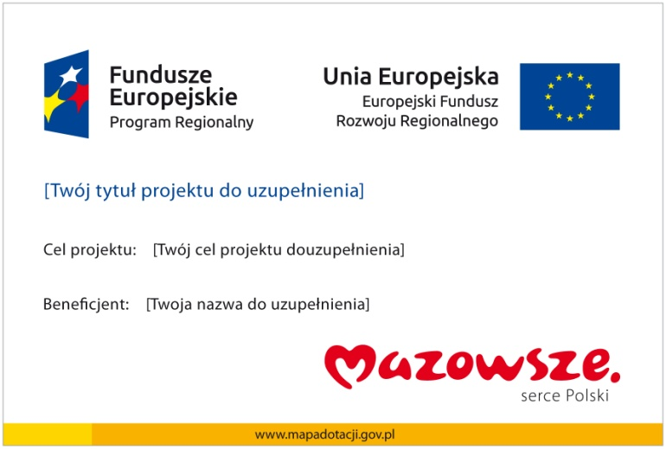
Tablica informacyjna i pamiątkowa nie mogą zawierać innych informacji i elementów graficznych.
Wzory tablic znajdziesz w Internecie na portalu FE www.funduszeeuropejskie.gov.pl/promocja i w serwisie RPO WM – www.funduszedlamazowsza.eu/promocja.
  - Jak duża musi być tablica informacyjna?
Wielkość tablicy powinna zależeć od charakteru projektu i lokalizacji tablicy. Minimalny rozmiar to 80 x 120 cm (wymiary europalety).
Zwróć uwagę, aby znaki i informacje były czytelne. Jeżeli tablica jest położona w znacznej odległości od miejsca, gdzie mogą znajdować się odbiorcy, to jej powierzchnia powinna być odpowiednio większa, tak aby wszyscy mogli łatwo zapoznać się z treścią.
W przypadku projektów związanych ze znacznymi inwestycjami infrastrukturalnymi i pracami budowlanymi rekomendujemy, aby powierzchnia tablicy informacyjnej nie była mniejsza niż 6 m², np. w projektach dotyczących infrastruktury kolejowej lub drogowej.
  - Kiedy musisz umieścić tablicę informacyjną i na jak długo?
Tablicę informacyjną musisz umieścić w momencie faktycznego rozpoczęcia robót budowlanych lub infrastrukturalnych. Jeśli Twój projekt rozpoczął się przed uzyskaniem dofinansowania, tablica powinna stanąć bezpośrednio po podpisaniu umowy lub decyzji o dofinansowaniu (nie później niż dwa miesiące od tej daty).
Tablica informacyjna powinna być wyeksponowana przez okres trwania prac, aż do zakończenia projektu. Twoim obowiązkiem jest dbanie o jej stan techniczny i o to, aby treść była cały czas wyraźnie widoczna. Uszkodzoną lub nieczytelną tablicę musisz wymienić lub odnowić.
Jeśli dobierzesz odpowiednio trwałe materiały, tablica informacyjna może następnie służyć jako tablica pamiątkowa.
  - Gdzie powinieneś umieścić tablicę informacyjną?
Tablicę informacyjną powinieneś umieścić w miejscu realizacji Twojego projektu – tam, gdzie prowadzone są prace budowlane lub infrastrukturalne. Wybierz miejsce dobrze widoczne i ogólnie dostępne, gdzie największa liczba osób będzie miała możliwość zapoznać się z treścią tablicy. Jeśli lokalizacja projektu uniemożliwia swobodne zapoznanie się z treścią tablicy, możesz umieścić ją w swojej siedzibie lub w innym miejscu zapewniającym możliwość jej przeczytania.
Jeśli prowadzisz prace w kilku lokalizacjach, należy ustawić kilka tablic w kluczowych dla projektu miejscach. W przypadku inwestycji liniowych (takich jak np. drogi, koleje, ścieżki rowerowe etc.) powinieneś przewidzieć ustawienie przynajmniej dwóch tablic informacyjnych na odcinku początkowym i końcowym. Tablic może być więcej w zależności od potrzeb.
Zadbaj o to, aby tablice nie zakłócały ładu przestrzennego, a ich wielkość, lokalizacja i wygląd były zgodne z lokalnymi regulacjami lub zasadami dotyczącymi estetyki przestrzeni publicznej i miast oraz zasadami ochrony przyrody. Zadbaj, by były one dopasowane do charakteru otoczenia.
  - Jak duża musi być tablica pamiątkowa?
Tablice pamiątkowe mogą być albo dużego formatu, albo mieć formę mniejszych tabliczek.
Wybór właściwej wielkości tablicy powinieneś uzależnić od rodzaju projektu, jego lokalizacji oraz planowanego miejsca ekspozycji tablicy. Niezależnie od rozmiaru zwróć uwagę na to, by znaki i informacje były czytelne i wyraźnie widoczne.
Tablice pamiątkowe dużego formatu są właściwym sposobem oznaczenia przede wszystkim inwestycji infrastrukturalnych i budowlanych. Minimalny rozmiar wynosi 80 x 120 cm (wymiary europalety). Podobnie jak w przypadku tablic informacyjnych, jeżeli tablica pamiątkowa jest położona w znacznej odległości od miejsca, gdzie mogą znajdować się odbiorcy, to powinna być odpowiednio większa, aby odbiorcy mogli odczytać informacje. W przypadku projektów związanych ze znacznymi inwestycjami infrastrukturalnymi i pracami budowlanymi, rekomendujemy, aby powierzchnia tablicy pamiątkowej nie była mniejsza niż 6 m².
Mniejsze tabliczki pamiątkowe możesz wykorzystać tam, gdzie szczególnie istotne znaczenie ma dbałość o estetykę i poszanowanie dla kontekstu przyrodniczego, kulturowego lub społecznego. Na przykład małe tabliczki mogą posłużyć dla oznaczenia realizacji projektów (wewnątrz pomieszczeń, w pobliżu obiektów zabytkowych, itp.). Rekomendowany minimalny rozmiar tablicy pamiątkowej to format A3 (29,7 x 42 cm). Rozmiar tablicy nie może być jednak mniejszy niż format A4 (21 x 29,7 cm).
  - Kiedy powinieneś umieścić tablicę pamiątkową i na jak długo?
Tablicę pamiątkową musisz umieścić po zakończeniu projektu – nie później niż 3 miesiące po tym fakcie.
Tablica pamiątkowa musi być wyeksponowana minimum przez cały okres trwałości projektu. W związku z tym musi być wykonana z trwałych materiałów, a zawarte na niej informacje muszą być czytelne nawet po kilku latach. Twoim obowiązkiem jest dbanie o jej stan techniczny i o to, aby informacja była cały czas wyraźnie widoczna. Uszkodzoną lub nieczytelną tablicę musisz wymienić lub odnowić.
  - Gdzie powinieneś umieścić tablicę pamiątkową?
Tablicę informacyjną możesz przekształcić w tablicę pamiątkową, o ile została wykonana z wystarczająco trwałych materiałów. Wtedy jej lokalizacja nie zmieni się.
Jeśli tablice pamiątkowe dużych rozmiarów są stawiane na nowo, zasady lokalizacji są takie same, jak dla tablic informacyjnych. Powinieneś ją umieścić w miejscu realizacji Twojego projektu – tam, gdzie widoczne są efekty zrealizowanego przedsięwzięcia. Wybierz miejsce dobrze widoczne i ogólnie dostępne, gdzie największa liczba osób będzie mogła zapoznać się z treścią tablicy.
Jeśli projekt miał kilka lokalizacji, ustaw kilka tablic w kluczowych dla niego miejscach. W przypadku inwestycji liniowych (takich jak np. drogi, koleje, ścieżki rowerowe etc.) powinieneś przewidzieć ustawienie przynajmniej dwóch tablic pamiątkowych na odcinku początkowym i końcowym. Tablic może być więcej w zależności od potrzeb.
Tablicę pamiątkową małych rozmiarów powinieneś umieścić w miejscu widocznym i ogólnie dostępnym. Mogą być to np. wejścia do budynków.
Zadbaj o to, aby tablice nie zakłócały ładu przestrzennego, a ich wielkość, lokalizacja i wygląd były zgodne z lokalnymi regulacjami lub zasadami dotyczącymi estetki przestrzeni publicznej i miast oraz zasadami ochrony przyrody. Zadbaj, by były one dopasowane do charakteru otoczenia.
  - Jak duży musi być plakat i z jakich materiałów możesz go wykonać?
Plakatem może być wydrukowany arkusz papieru o minimalnym rozmiarze A3 (arkusz o wymiarach 29,7×42 cm lub 42 x 29,7 cm). Jeżeli będzie istniała możliwość narażenia go na działanie czynników zewnętrznych (np. atmosferycznych), może być zalaminowany lub wykonany z innego, trwalszego tworzywa, np. z plastiku. Pod warunkiem zachowania minimalnego obowiązkowego rozmiaru może mieć formę plansz informacyjnych, stojaków reklamowych itp.
Pomyśl o tym, by odpowiednio zabezpieczyć plakat tak, by przez cały czas ekspozycji wyglądał estetycznie. Twoim obowiązkiem jest dbanie o to, aby informacja była cały czas wyraźnie widoczna. Uszkodzony lub nieczytelny plakat musisz wymienić.
  - Jakie informacje musisz umieścić na plakacie?
Plakat musi zawierać:
- nazwę beneficjenta,
- tytuł projektu,
- cel projektu (opcjonalnie),
- wysokość wkładu Unii Europejskiej w projekt,
- zestaw logo – znaki FE, UE oraz logo marki Mazowsze,
- adres portalu www.mapadotacji.gov.pl.
Przygotowaliśmy wzory plakatów, które możesz wykorzystać:
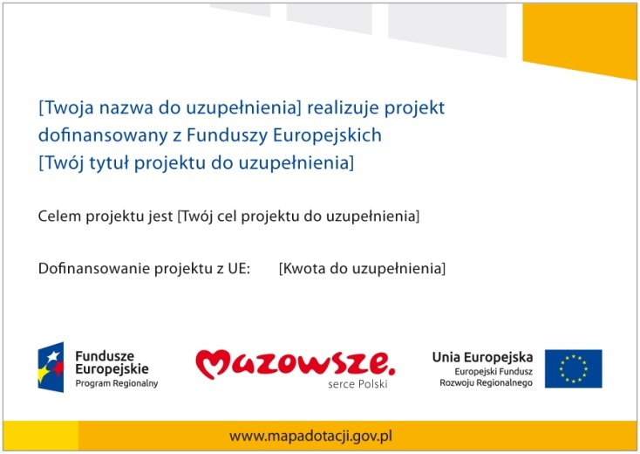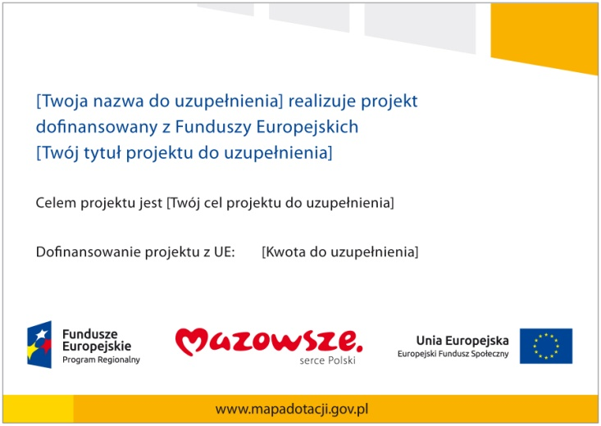
Na plakacie możesz umieścić także dodatkowe informacje o projekcie. Ważne jest, aby elementy, które muszą się znaleźć na plakacie, były czytelne i wyraźnie widoczne.
W wersji elektronicznej wzory plakatów udostępnione zostały w serwisie RPO WM www.funduszedlamazowsza.eu oraz na portalu FE www.funduszeeuropejskie.gov.pl/promocja.
  - Kiedy i na jak długo powinieneś umieścić plakat?
Plakat musi być wyeksponowany w trakcie realizacji projektu. Powinieneś go umieścić w widocznym miejscu nie później niż miesiąc od uzyskania dofinansowania. Plakat możesz zdjąć po zakończeniu projektu.
  - Gdzie powinieneś umieścić plakat?
Plakat powinieneś umieścić w widocznym i dostępnym publicznie miejscu. Może być to np. wejście do budynku, w którym masz swoją siedzibę albo w recepcji.
Jeśli działania w ramach projektu realizujesz w kilku lokalizacjach, plakaty umieść w każdej z nich.
Jeśli natomiast w jednej lokalizacji dana instytucja, firma lub organizacja realizuje kilka projektów, może umieścić jeden plakat opisujący wszystkie te przedsięwzięcia.

  - Czy możesz zastosować inne formy oznaczenia miejsca realizacji projektu lub zakupionych środków trwałych?
W uzasadnionych przypadkach możesz zwrócić się do instytucji przyznającej dofinansowanie z propozycją zastosowania innej formy, lokalizacji, terminów lub wielkości oznaczeń projektu.
Po zapoznaniu się z Twoją propozycją instytucja przyznająca dofinansowanie może wyrazić zgodę na odstępstwa lub zmiany. Pamiętaj, że potrzebujesz pisemnej zgody. Musisz ją przechowywać na wypadek kontroli.
- Jakie informacje musisz umieścić na stronie internetowej?
Jeśli jako beneficjent masz własną stronę internetową, to musisz umieścić na niej:
- znak Unii Europejskiej,
- znak Funduszy Europejskich,
- logo marki Mazowsze,
- krótki opis projektu.
Dla stron www, z uwagi na ich charakter, przewidziano nieco inne zasady oznaczania niż dla pozostałych materiałów informacyjnych.
  - W jakiej części serwisu musisz umieścić znaki i informacje o projekcie?
Jeśli struktura Twojego serwisu internetowego na to pozwala, znaki i informacje o projekcie możesz umieścić na głównej stronie lub istniejącej już podstronie. Możesz też utworzyć odrębną zakładkę/ podstronę przeznaczoną specjalnie dla realizowanego projektu lub projektów, jednak w taki sposób, aby użytkownikom łatwo było tam trafić.
  - Jak właściwie oznaczyć stronę internetową?
Uwaga! Komisja Europejska wymaga, aby flaga UE z napisem Unia Europejska była widoczna w momencie wejścia użytkownika na stronę internetową, to znaczy bez konieczności przewijania strony w dół.
Dlatego, aby właściwie oznaczyć swoją stronę internetową, powinieneś zastosować jedno z dwóch rozwiązań:
Rozwiązanie nr 1
Rozwiązanie pierwsze polega na tym, aby w widocznym miejscu umieścić zestawienie złożone ze znaku Funduszy Europejskich z nazwą programu, znaku Unii Europejskiej z nazwą funduszu oraz logo marki Mazowsze (logotyp RPO WM). Umieszczenie w widocznym miejscu oznacza, że w momencie wejścia na stronę internetową użytkownik nie musi przewijać strony, aby zobaczyć zestawienie znaków.
Możesz dodatkowo uzupełnić zestawienie znaków swoim logo (zasady rozdział 6.3 str. 10).
Jeśli jednak nie masz możliwości, aby na swojej stronie umieścić zestawienie znaków FE, UE oraz marki Mazowsze w widocznym miejscu – zastosuj rozwiązanie nr 2.
Rozwiązanie nr 2
Rozwiązanie drugie polega na tym, aby w widocznym miejscu umieścić flagę UE tylko z napisem Unia Europejska według jednego z następujących wzorów:

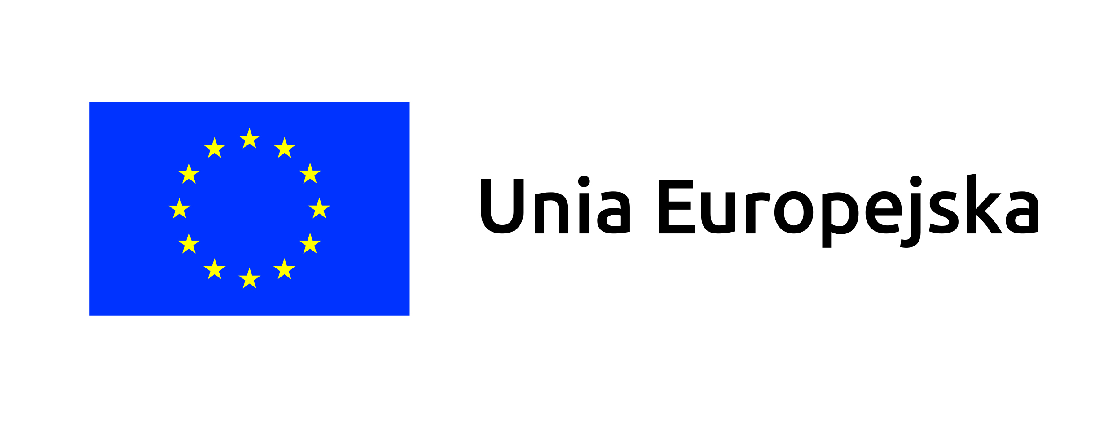 | 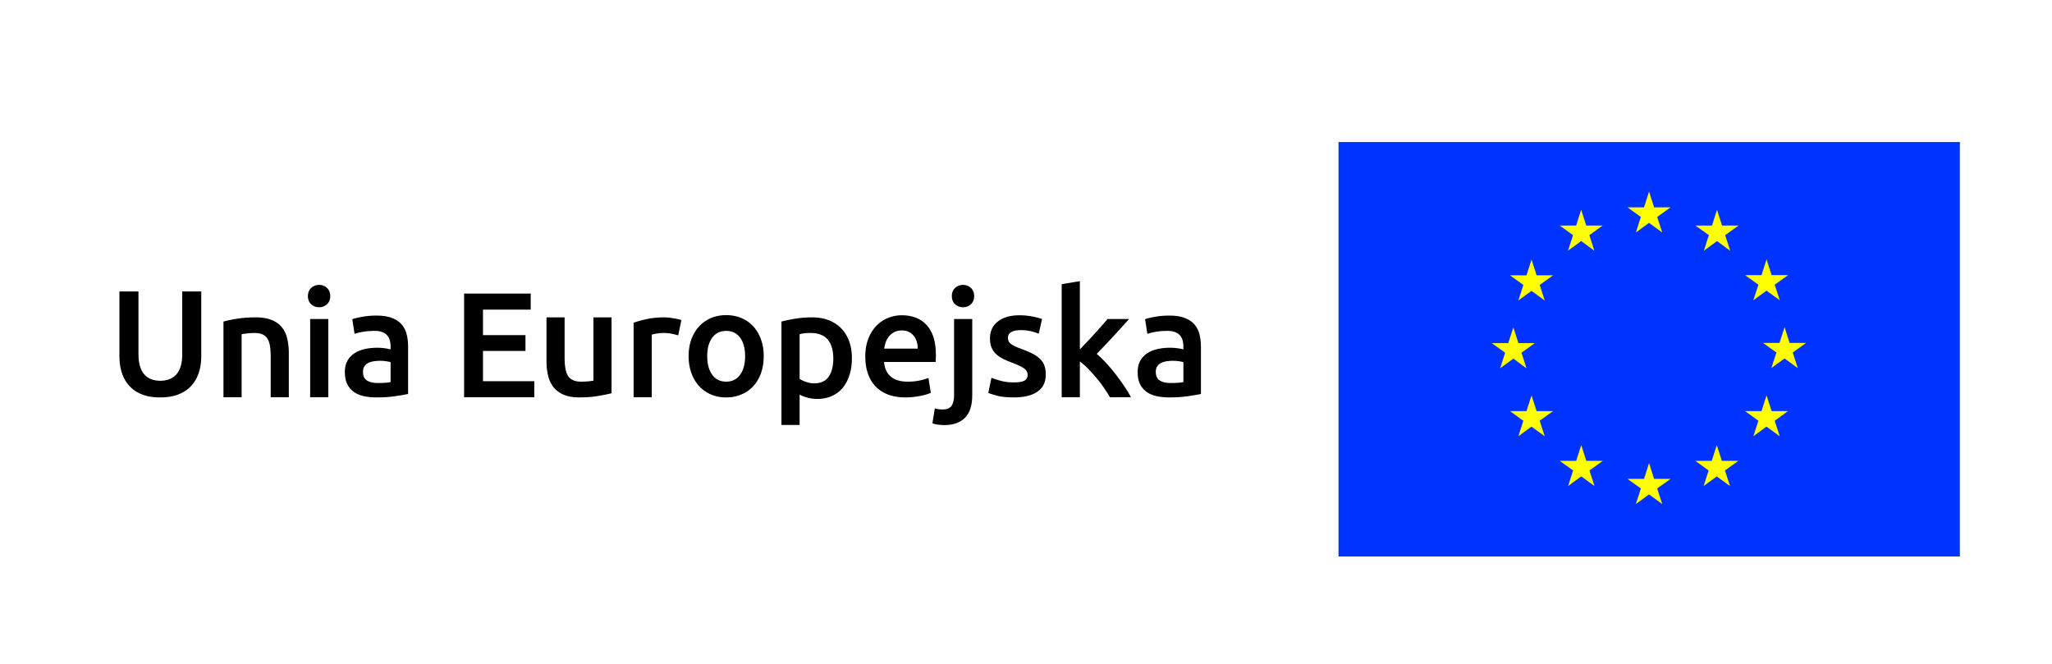
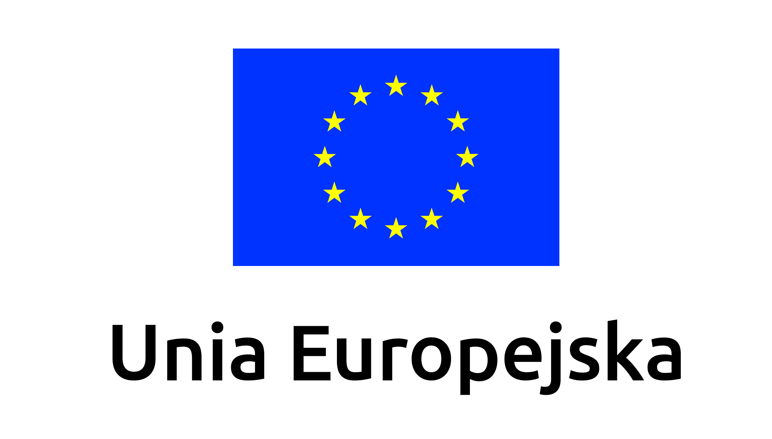 | 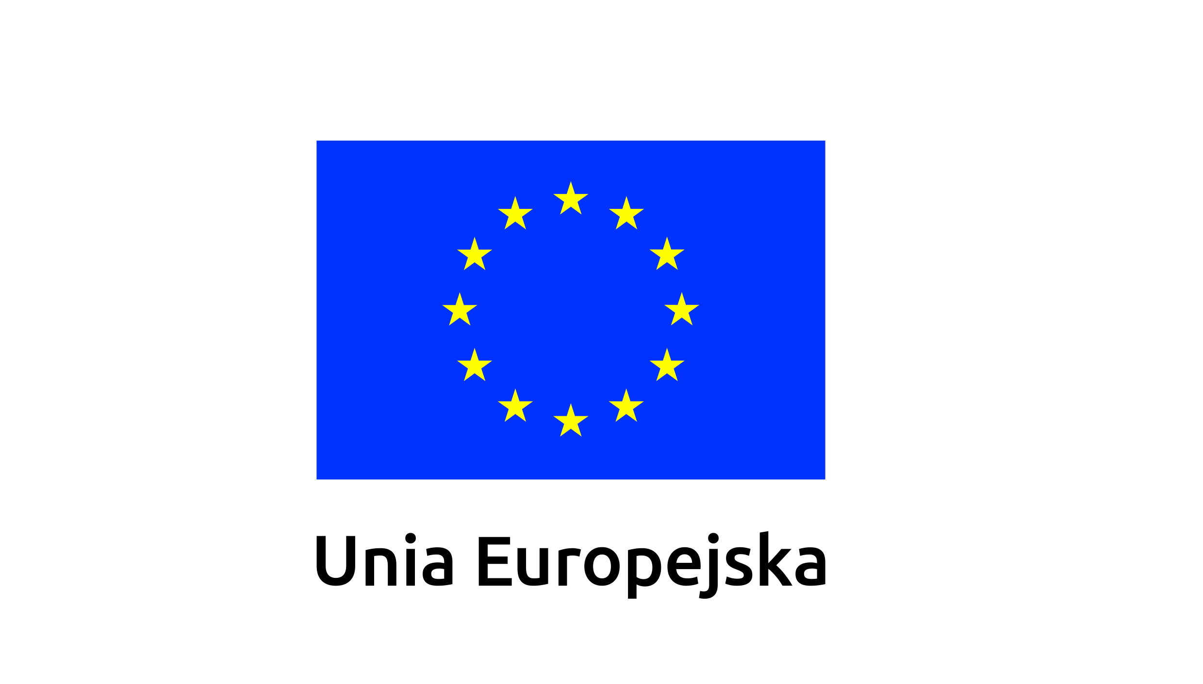

Dodatkowo na stronie (niekoniecznie w miejscu widocznym w momencie wejścia) umieszczasz zestaw znaków Fundusze Europejskie, Unia Europejska oraz – logo marki Mazowsze (logotyp RPO WM).
W przypadku tego rozwiązania flaga Unii Europejskiej pojawi się dwa razy na danej stronie internetowej.
  - Jakie informacje powinieneś przedstawić w opisie projektu na stronie internetowej?
Informacja na Twojej stronie internetowej musi zawierać krótki opis projektu, w tym:
- cele projektu,
- planowane efekty,
- całkowitą wartość projektu,
- wysokość dofinansowania Funduszy Europejskich.
Powyżej podaliśmy minimalny zakres informacji, obowiązkowy dla każdego projektu. Dodatkowo rekomendujemy zamieszczanie zdjęć, grafik, materiałów audiowizualnych oraz harmonogramu projektu prezentującego jego główne etapy i postęp prac.
- Jak możesz informować uczestników i odbiorców ostatecznych projektu?
Jako beneficjent jesteś zobowiązany, aby przekazywać informację, że Twój projekt uzyskał dofinansowanie z Unii Europejskiej z konkretnego funduszu osobom i podmiotom uczestniczącym w projekcie.
Obowiązek ten wypełnisz, jeśli zgodnie z zasadami przedstawionymi w punkcie 2., oznakujesz konferencje, warsztaty, szkolenia, wystawy, targi lub inne formy realizacji Twojego projektu. Oznakowanie może mieć formę plansz informacyjnych, plakatów, stojaków etc.
Dodatkowo możesz przekazywać informację osobom uczestniczącym w projekcie oraz odbiorcom ostatecznym w innej formie, np. powiadamiając ich o tym fakcie w trakcie konferencji, szkolenia lub prezentacji oferty.
Pamiętaj, że jeśli realizujesz projekt polegający na pomocy innym podmiotom lub instytucjom, osobami uczestniczącymi w projekcie mogą być np. nauczyciele i uczniowie dofinansowanej szkoły albo pracownicy firmy, których miejsca pracy zostały doposażone. Osoby te powinny mieć świadomość, że korzystają z projektów współfinansowanych przez Unię Europejską.

- Co musisz wziąć pod uwagę, umieszczając znaki Funduszy Europejskich i Unii Europejskiej oraz logo marki Mazowsze?
  - Widoczność znaków
Znak Funduszy Europejskich oraz znak Unii Europejskiej muszą być zawsze umieszczone w widocznym miejscu. Pamiętaj, aby ich umiejscowienie oraz wielkość były odpowiednie do rodzaju i skali materiału, przedmiotu lub dokumentu. Dla spełnienia tego warunku wystarczy w przypadku np. publikacji, że tylko jedna pierwsza lub ostatnia strona, zostanie oznaczona ciągiem znaków.
Zwróć szczególną uwagę, aby znaki i napisy były wyraźnie widoczne oraz czytelne dla odbiorcy.
  - Kolejność znaków
Znak Funduszy Europejskich umieszczasz zawsze z lewej strony, natomiast znak Unii Europejskiej z prawej. Logo marki Mazowsze umieszczone będzie zawsze pomiędzy tymi znakami (jako pierwsze za znakiem FE).

Uwaga! Przy tworzeniu zestawu logotypów dla RPO WM 2014-2020 należy zwrócić uwagę na zapis pod słownym odniesieniem do Unii Europejskiej dotyczący funduszu, z którego otrzymałeś dofinansowanie.
Gdy nie jest możliwe umiejscowienie znaków w poziomie, możesz zastosować układ pionowy. W tym ustawieniu znak Funduszy Europejskich z nazwą programu znajduje się na górze, znak Unii Europejskiej na dole, a logo marki Mazowsze umieszczasz pomiędzy tymi znakami (pierwsze za znakiem FE).
Przykładowy układ pionowy:
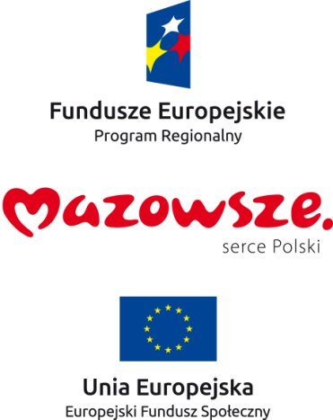 | 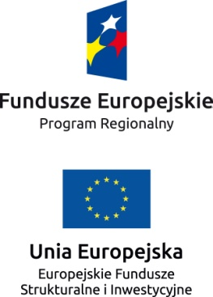 | 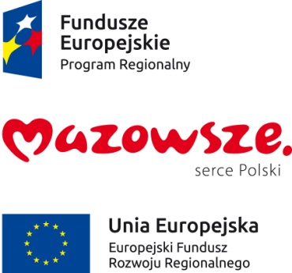
Zestawienia znaków znajdziesz w serwisie RPO WM www.funduszedlamazowsza.eu/promocja.
Wszystkie znaki graficzne umieszczone w ciągu poziomym muszą zostać zamieszczone z zachowaniem proporcji, minimalnych odległości pomiędzy znakami oraz w polu ochronnym dla zestawienia logotypów. Wszystkie wymiary określane są w modułach x, które są równe 1/3 wysokości krótszego boku rombu w znaku Funduszy Europejskich:
Układ poziomy:
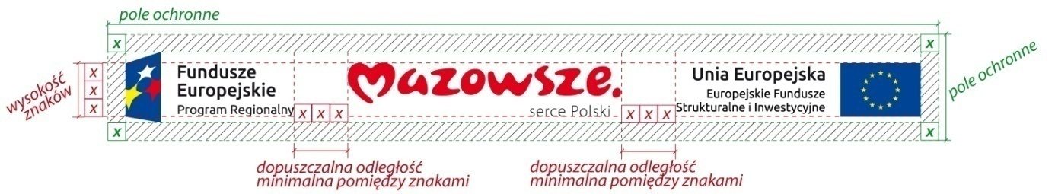
Wszystkie znaki graficzne umieszczone w ciągu pionowym muszą zostać zamieszczone z zachowaniem proporcji, minimalnych odległości pomiędzy znakami oraz w polu ochronnym dla zestawienia logotypów.
Układy pionowe:
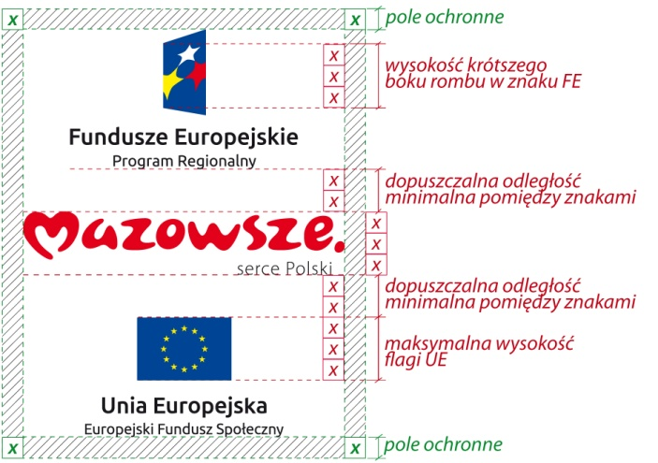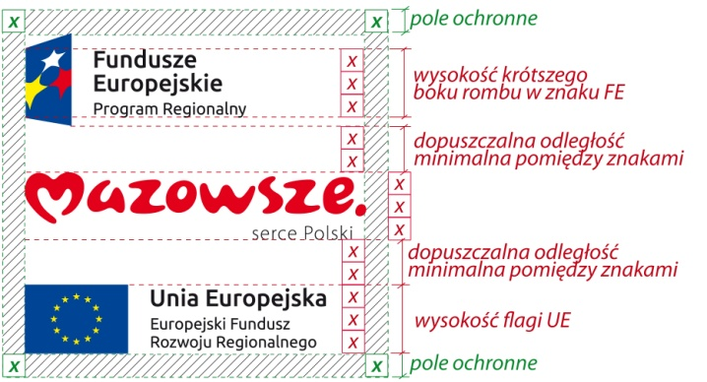
Zestawienia znaków znajdziesz w serwisie RPO WM www.funduszedlamazowsza.eu/promocja.
  - Liczba znaków
Liczba znaków w zestawieniu – to znaczy w jednej linii – nie może przekraczać czterech, łącznie ze znakami FE, UE oraz marką Mazowsze.
Układ poziomy:
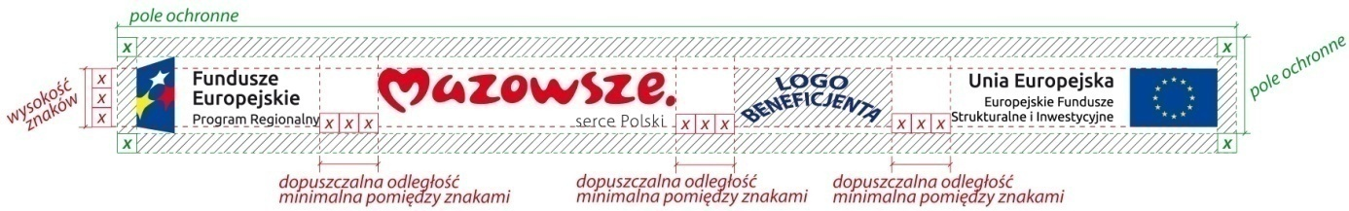

Układ pionowy:
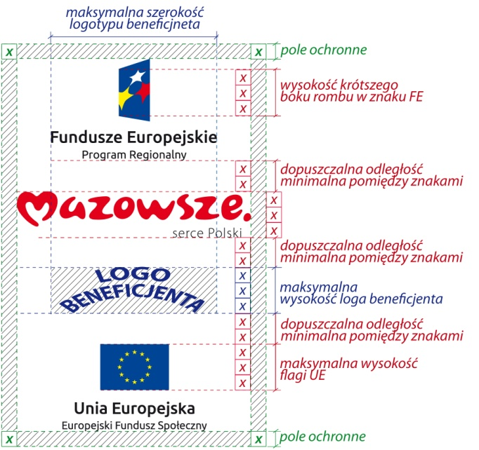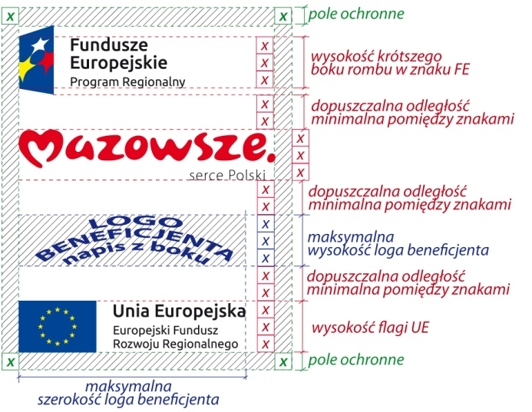
Wszystkie znaki graficzne umieszczone w ciągu pionowym muszą zostać zamieszczone z zachowaniem proporcji. Wysokość znaku nie może być większa niż wysokość krótszego boku rombu w symbolu graficznym Funduszy Europejskich ani szersza niż napis „Fundusze Europejskie” w logotypie Programu. Minimalna odległość pomiędzy poszczególnymi znakami, nie może być mniejsza niż 2x krótszego boku rombu w symbolu graficznym Funduszy Europejskich.
W zestawieniu znaków na materiałach informacyjnych i promocyjnych (z wyjątkiem tablic informacyjnych i pamiątkowych) oraz na dokumentach, możesz umieścić dodatkowy znak jako logo beneficjenta, logo partnera projektu, logo projektu, czy logo instytucji pośredniczącej lub wdrażającej. Nie możesz umieszczać natomiast znaków wykonawców, którzy realizują działania w ramach projektu, ale którzy nie są beneficjentami.
Inne znaki, jeśli są potrzebne, możesz umieścić poza zestawieniem (linią znaków: FE – marka Mazowsze – UE). Nie mogą być one większe (mierzone wysokością lub szerokością) od flagi Unii Europejskiej.
  - W jakich wersjach kolorystycznych można stosować znaki Fundusze Europejskie i Unia Europejska?
Znaki FE, UE oraz logo marki Mazowsze powinny w miarę możliwości występować w kolorze. Wersję jednobarwną wolno stosować w uzasadnionych przypadkach, np. braku możliwości wykorzystania wersji kolorowej ze względów technicznych (tłoczenie, grawerunek itp.). Szczególnym przypadkiem, pozwalającym na zastosowanie wersji achromatycznej (czarno-białej), jest druk dokumentów (w tym pism, materiałów szkoleniowych itp.), które nie zawierają innych kolorów poza czernią.
Przykładowe zestawienie znaków logotypu RPO WM w wersji czarno-białej:
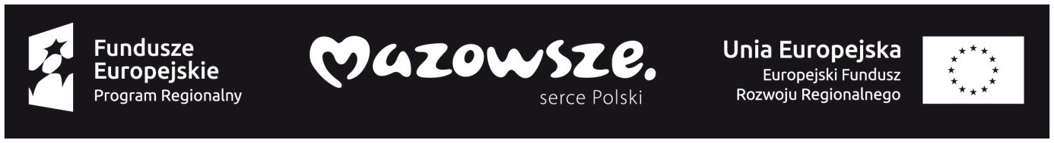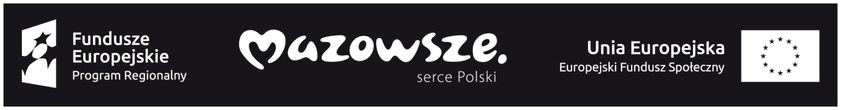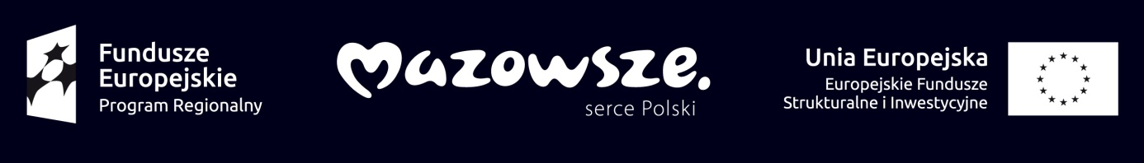

Uwaga! Przy tworzeniu zestawu logotypów dla RPO WM 2014-2020 należy zwrócić uwagę na zapis pod słownym odniesieniem do Unii Europejskiej dotyczący funduszu, z którego otrzymałeś dofinansowanie.
Wszystkie dopuszczone achromatyczne i monochromatyczne warianty znaków znajdziesz w serwisie RPO WM – www.funduszedlamazowsza.eu/promocja.
  - Czy możesz stosować znaki Fundusze Europejskie, Unia Europejska oraz marki Mazowsze na kolorowym tle?
Najlepiej żebyś używał znaków pełnokolorowych na białym tle, co zapewnia jego największą widoczność. Jeśli znak Funduszy Europejskich występuje na tle barwnym, powinieneś zachować odpowiedni kontrast, który zagwarantuje odpowiednią czytelność znaku. Kolory tła powinny być pastelowe i nie powinny przekraczać 25% nasycenia.
Możesz też zastosować znak FE na tłach wielokolorowych, takich jak zdjęcia lub wzorzyste podłoża, po wcześniejszym zastosowaniu rozjaśnienia tła.
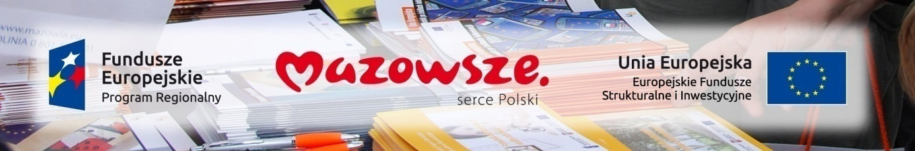
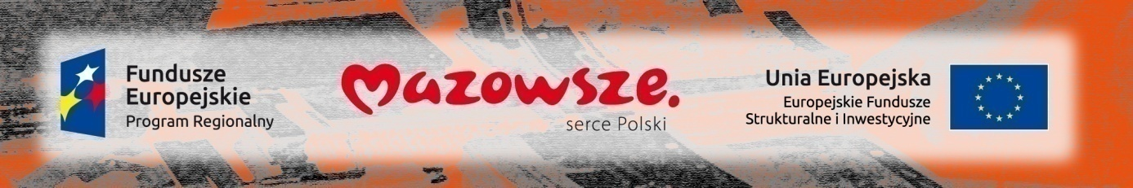
W przypadku znaku Unii Europejskiej, jeśli nie masz innego wyboru niż użycie kolorowego tła, powinieneś umieścić wokół flagi białą obwódkę o szerokości równej 1/25 wysokości tego prostokąta.
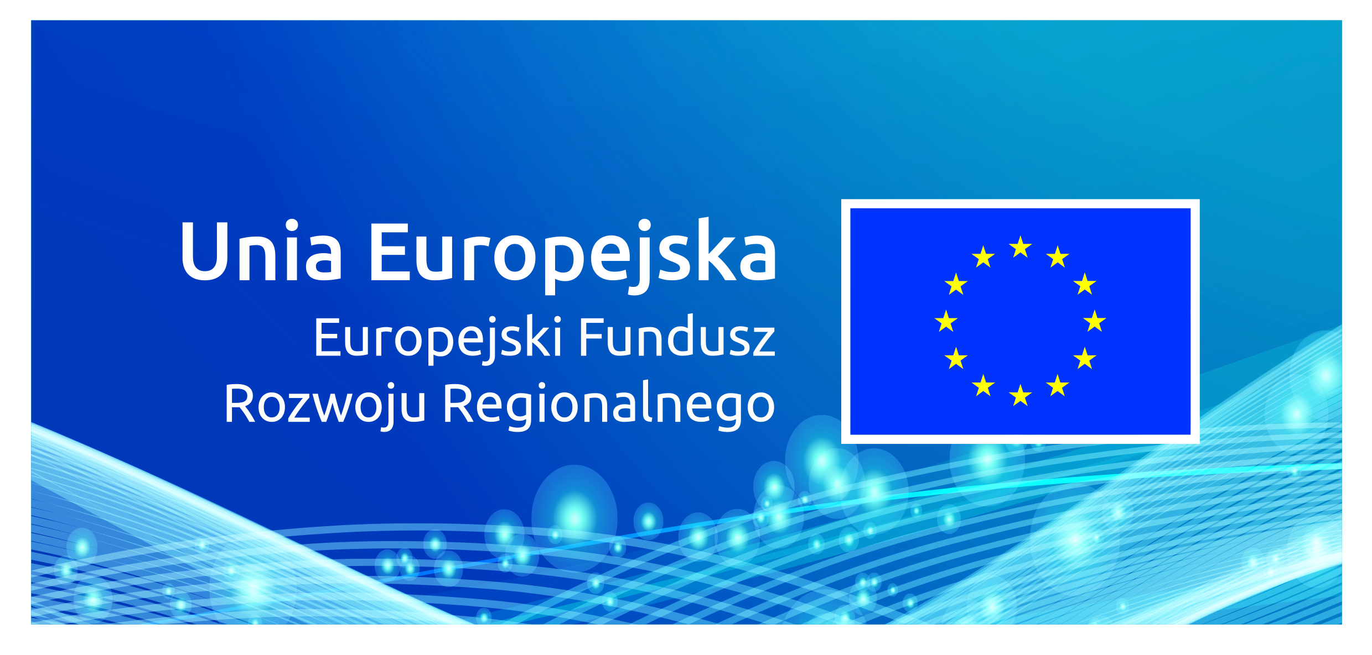

- Jak powinieneś oznaczać przedsięwzięcia dofinansowane z wielu programów?
W przypadku gdy działanie informacyjne lub promocyjne, dokument albo inny materiał dotyczą projektów realizowanych w ramach kilku programów – nie musisz w znaku wymieniać nazw tych wszystkich programów. Wystarczy, że zastosujesz w zestawie RPO WM wspólny znak Fundusze Europejskie:
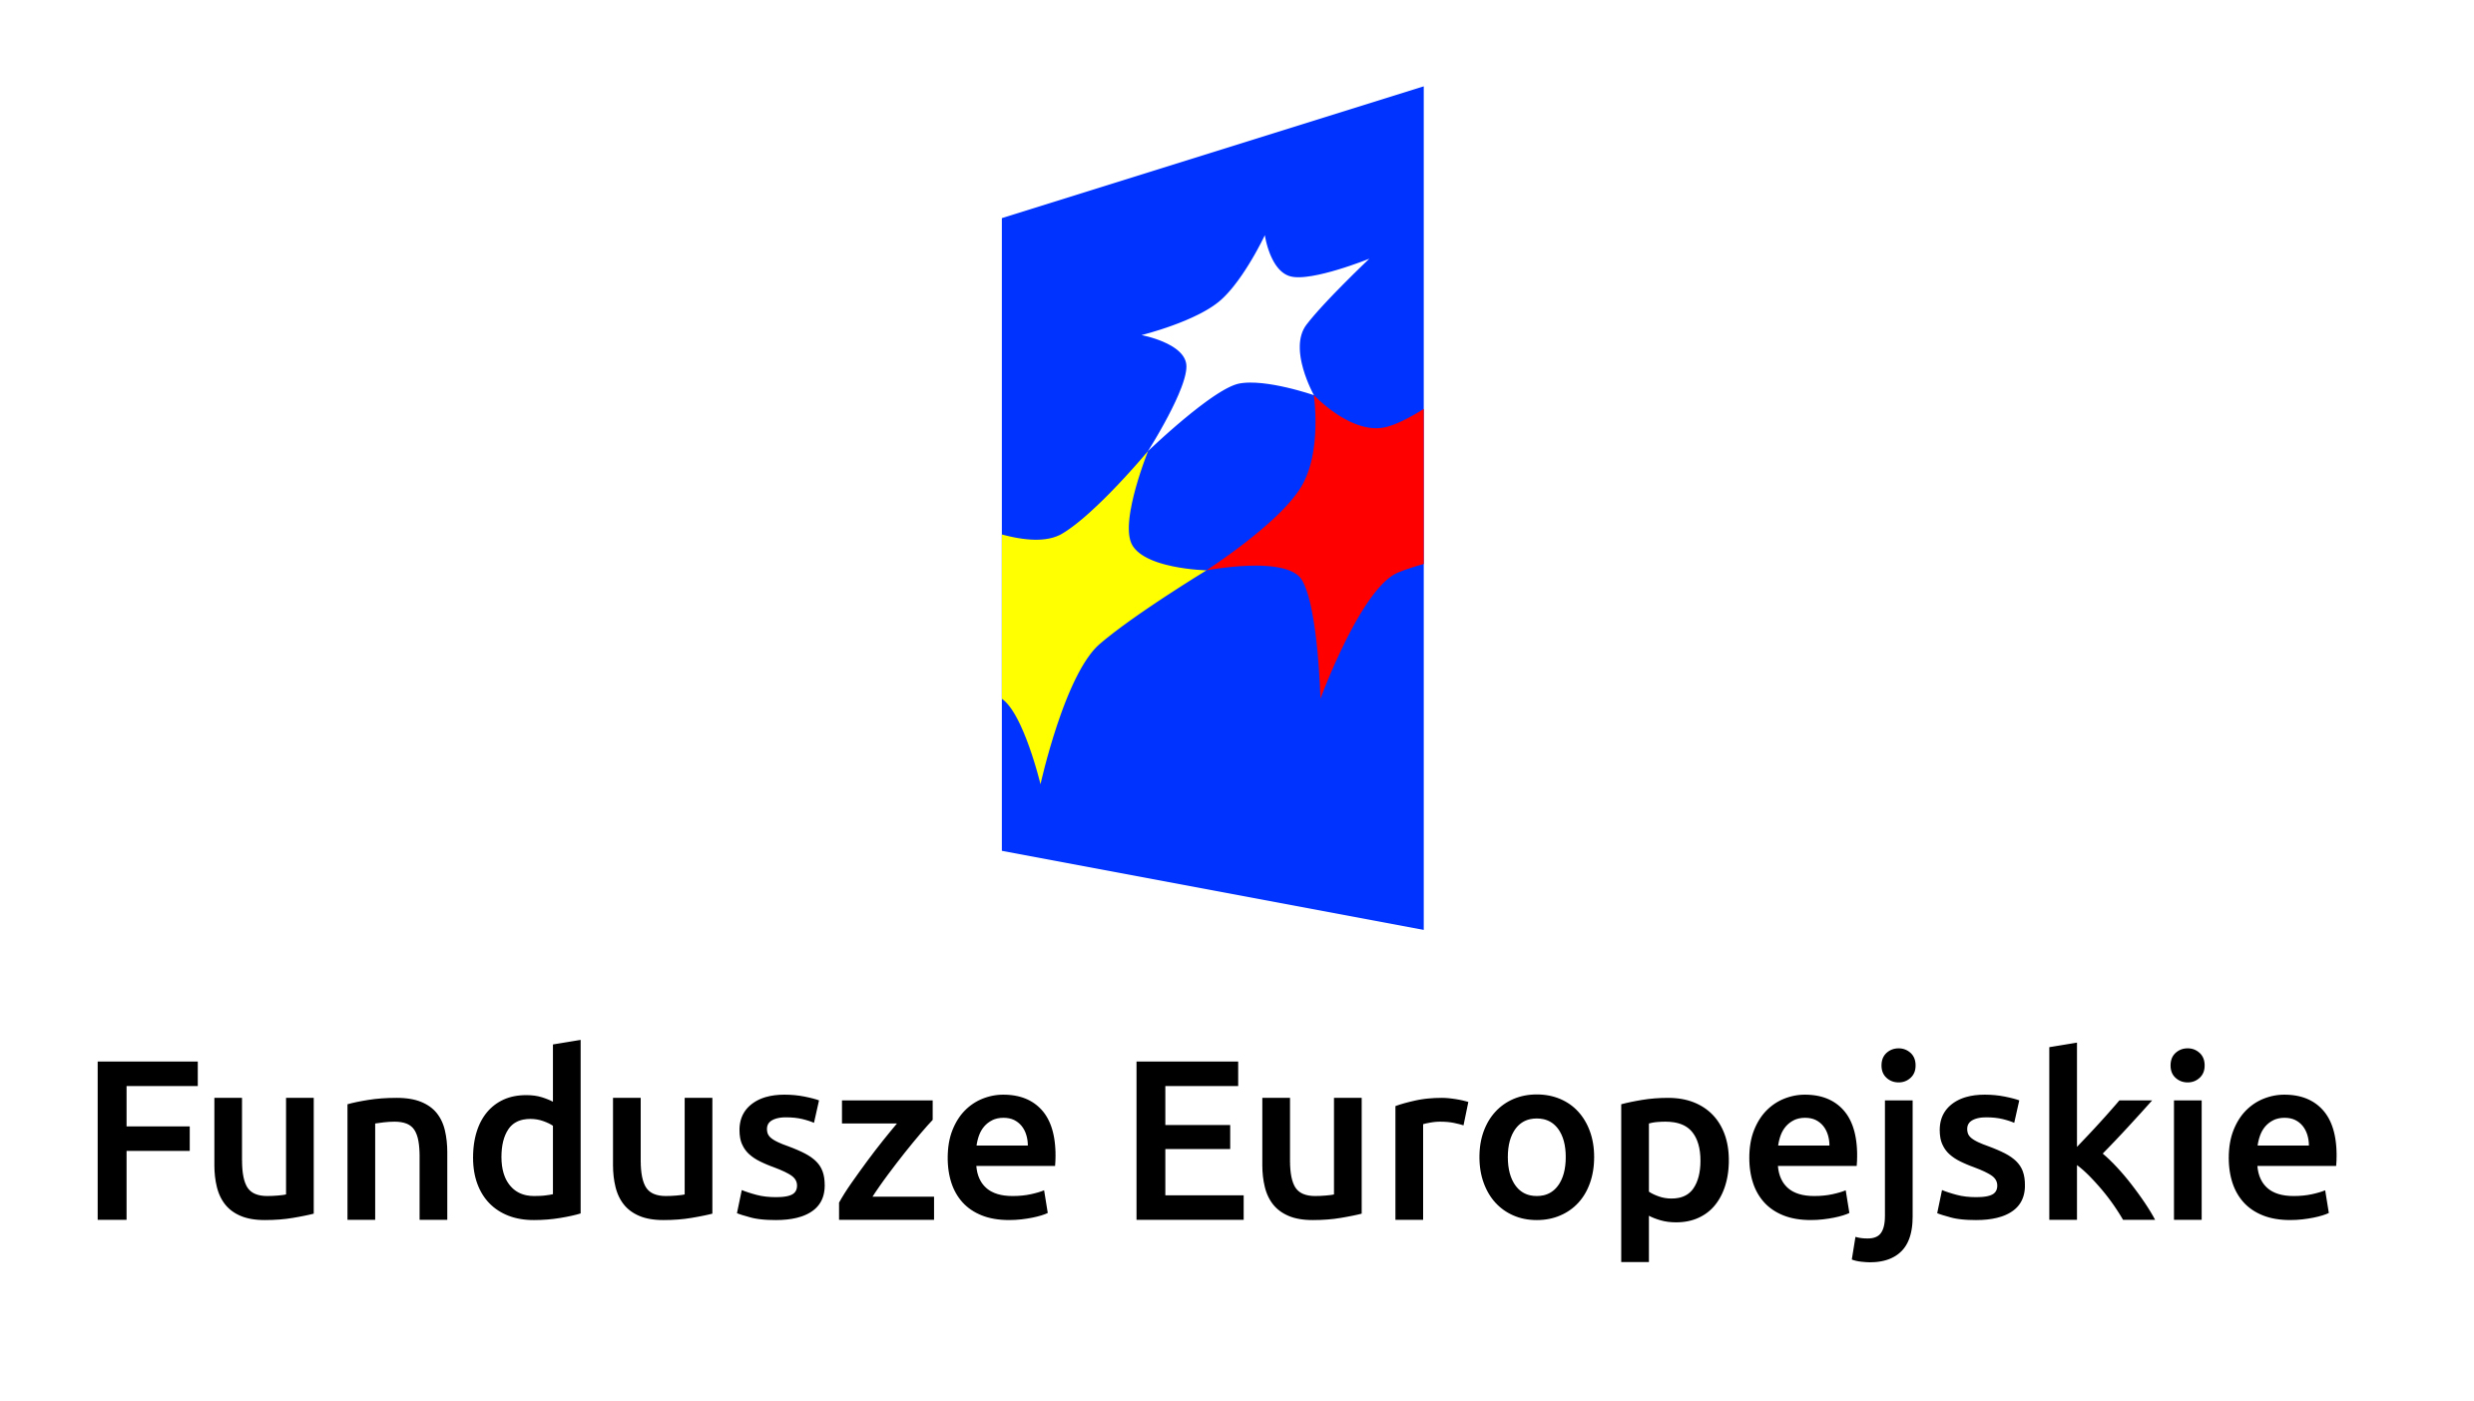
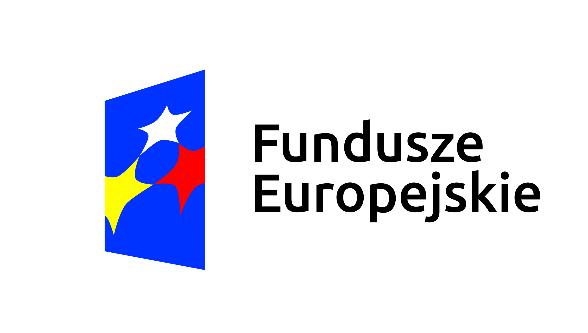

- W jaki sposób możesz oznaczyć małe przedmioty promocyjne?
Jeśli przedmiot jest mały (np. długopis, ołówek, pendrive) i nazwa funduszu oraz nazwa programu nie będą czytelne, umieść znak Funduszy Europejskich z napisem Fundusze Europejskie (bez nazwy programu) oraz znak UE tylko z napisem Unia Europejska. Zawsze stosuje się pełny zapis nazwy „Unia Europejska” i „Fundusze Europejskie”.
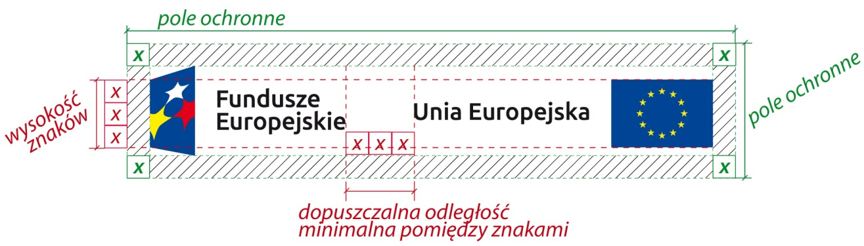
W takich przypadkach nie musisz stosować słownego odniesienia do Programu Regionalnego oraz odpowiedniego funduszu. Na małych przedmiotach promocyjnych stosowanie znaku marki Mazowsze nie jest obowiązkowe.
  - Czy możesz oznaczać przedmioty promocyjne w sposób nierzucający się w oczy?
Zestawienia znaków z właściwymi napisami muszą być widoczne. Nie mogą być umieszczane np. na wewnętrznej, niewidocznej stronie przedmiotów. Jeśli przedmiot jest tak mały, że nie można na nim zastosować czytelnych znaków FE i UE, nie możesz go używać do celów promocyjnych. Celem przedmiotu promocyjnego jest bowiem informowanie o dofinansowaniu projektu ze środków Regionalnego Programu Operacyjnego Województwa Mazowieckiego 2014-2020.
Więcej informacji nt. obowiązków informacyjno-promocyjnych znajduje się w „Podręczniku wnioskodawcy i beneficjenta programów polityki spójności 2014-2020 w zakresie informacji i promocji” zamieszczonym na portalu FE www.funduszeeuropejskie.gov.pl/promocja i w serwisie RPO WM – www.funduszedlamazowsza.eu/promocja.

